Dentro de los encuentros en los que ya han participado reconocidos ingenieros de telecomunicación,
Javier Ventura-Traveset, de la Agencia Espacial Europea: “España es la cuarta potencia a nivel espacial en la Unión Europea”
- “Actualmente podemos identificar más de 250 misiones planeadas en relación a la exploración lunar para los próximos 10 años”

- “Los telecos tenemos la suerte de vivir en este momento de la historia ya que una gran parte de nuestra actividad económica y vital se basa en el intercambio y tratamiento de la información. Somos más necesarios que nunca.”
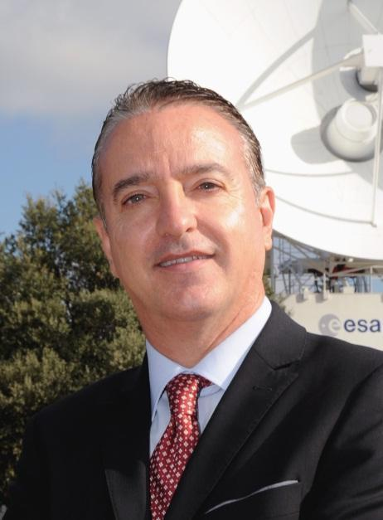
Madrid 6 de marzo. “España es la cuarta potencia de la Unión Europea a nivel espacial” así lo afirma Javier Ventura-Traveset en la nueva edición de Un Café Con…, encuentros organizados por la Delegación en Madrid de la Asociación Española de Ingenieros de Telecomunicación, AEIT-Madrid.
Javier Ventura ha trabajado durante más de 30 años en la Agencia Espacial Europea, la referencia institucional del espacio en Europa. Esta organización, que nace con el objetivo de desarrollar programas espaciales, está formada por 22 países entre los que se encuentra España, miembro fundador: “España es la cuarta potencia de la Unión Europea a nivel espacial. Hay unas 5000 personas implicadas en este sector en España, alrededor del 10% del sector espacial en Europa”, afirma Javier. Y añade: “cuenta con una industria muy capaz, con la capacidad de construir un satélite completo, desarrollarlo y operarlo. Nuestro país es además sede de varios centros de referencia espacial del máximo nivel”.
Para llevar a cabo sus objetivos existe un consejo de la ESA a nivel ministerial, que se reúne cada tres años y define la estrategia, presupuestos y principales programas. “A pesar de la incertidumbre que se vive actualmente, estamos muy satisfechos porque se ha aprobado el presupuesto más grande de la historia de la agencia”, recalca el ingeniero de telecomunicación. Y es que en la última reunión se han aprobado casi 17 mil millones de euros, un 17% más que hace 3 años: “esta es la confirmación de que Europa entiende la importancia que tiene para nuestro continente el disponer de autonomía en el sector espacial”, afirma Javier.
Este presupuesto permite poner en marcha diferentes programas, entre los que destacan aquellos relacionados con la Luna como la exploración, la navegación o la conectividad de banda ancha entre otros: “actualmente hay más de 250 misiones planeadas para la Luna en los próximos 10 años”, explica Ventura-Traveset. Eso se debe a los importantes recursos lunares, las posibilidades comerciales y científicas y la instalación de infraestructuras lunares, como los sistemas de comunicación y navegación. Además, como afirma Javier, “aquellos que trabajen en tecnologías para misiones lunares van a desarrollar tecnologías que tendrán gran aplicación en la tierra”. Todo ello ha puesto a la Luna como prioridad absoluta de exploración.
Otro de los grandes temas durante el encuentro se centró en el sistema de navegación Galileo y su importancia para la Unión Europea. Para Javier Ventura, “la navegación por satélite es tan importante para nuestra economía que no podemos permitirnos no tener esta infraestructura bajo nuestro control”. Este sistema tiene un impacto en todos los sectores de la economía, está operativa desde 2016 y cuenta hoy con 28 satélites en órbita: “Galileo tiene mejores prestaciones y servicios que los otros sistemas de navegación globales” finaliza el ingeniero de telecomunicación.
Además, durante el encuentro Javier Ventura-Traveset analizó la problemática de la basura espacial a partir de la enorme proliferación de satélites y nuevos lanzamientos: “todas las misiones de la Agencia Espacial Europea se diseñan para que tras su vida útil entren de nuevo en la atmósfera o se coloquen en órbitas cementerio no operacionales, y no se queden como basura espacial”. Además, la Agencia ha lanzado un nuevo proyecto completamente innovador para capturar y poder limpiar la basura espacial en órbita.
Por último, Javier mostró lo bien valorados que están los telecos españoles en el extranjero y declaró que “esta se trata de una carrera en la que estás al servicio de los demás y con una capacidad enorme de influenciar el bienestar de la sociedad” Además, añadió: “en el momento de la historia en el que vivimos, nuestra formación es la más adecuada. Tenemos suerte como telecos de vivir este momento ya que todo se basa en captar información, procesar las señales y transmitirlas”.
Javier Ventura-Traveset es ingeniero de telecomunicación por la Universidad Politécnica de Cataluña y Máster en Ciencia e Ingeniería por la Universidad de Princeton (EEUU). Es doctor Ingeniero de Telecomunicaciones por la Universidad Politécnica de Turín (Italia) y además ha cursado el Programa de Alta Dirección de Empresas en el IESE y el Programa de “Strategic R&D Management” de INSEAD, en Francia.
Desde hace más de 30 años trabaja en la Agencia Espacial Europea (ESA), contribuyendo a múltiples programas espaciales en los campos de: comunicación por satélite; observación de la tierra; programa científico; microgravedad; programa de transferencia tecnológica; programa de exploración lunar; y en navegación por satélite, campo en el que es un experto reconocido internacionalmente.
Actualmente, es secretario ejecutivo del Comité científico del programa Galileo de la ESA; Jefe de la Oficina Científica de Navegación por satélite de la ESA; y coordinador de todas las actividades de navegación lunar en los programas de la Agencia Espacial Europea Moonlight y Lunar Pathfinder.
El Dr. Ventura-Traveset es autor de más de 250 artículos y ha recibido múltiples reconocimientos, entre ellos, el Premio a la mejor Tesis Doctoral y el Premio a la Excelencia Profesional que se le otorgaron desde nuestra Asociación Española de Ingenieros de Telecomunicación.

El encuentro se podrá ver en el canal de YouTube de la Asociación y desde el microsite de Un Café Con…

Sobre la Asociación Española de Ingenieros de Telecomunicación de Madrid (AEIT-Madrid)
La Delegación en Madrid de la Asociación Española de Ingenieros de Telecomunicación (AEIT-Madrid) nace en 2009 por mandato de la Asamblea General de la Asociación Española de Ingenieros de Telecomunicación (AEIT), con el objeto de completar su modelo territorial y dar un servicio de proximidad a sus asociados en una Comunidad Autónoma que concentra a unos 3.000, alrededor del 43% de los asociados del total nacional.
Con el fin de ser la asociación de referencia para todos los Ingenieros de Telecomunicación que desarrollan su actividad en la Comunidad de Madrid, AEIT-Madrid tiene entre sus líneas prioritarias de trabajo la de potenciar la relevancia socioeconómica de la Ingeniería de Telecomunicación y sus profesionales, mediante la intensificación de las relaciones con las empresas, instituciones y universidades de la Comunidad, así como el fomento de la incorporación y participación activa de sus asociados, especialmente de los más jóvenes, y la provisión de herramientas que faciliten su orientación y reciclaje profesional, para impulsar su reconocimiento en los ámbitos empresarial e institucional, así como en el mercado de trabajo.

Más información:
Cinthia Mañana cinthia.manana@actitud.es
Actitud de Comunicación: 91 302 28 60

